DANH SÁCH TÁC NHÂN (ACTORS)
- Guest (Khách hàng): Người ngồi tại bàn, sử dụng điện thoại để quét QR.
- Admin (Quản lý): Người có quyền cao nhất, quản lý cấu hình, menu, nhân viên.
- Barista/Kitchen (Bếp/Pha chế): Người đứng quầy, sử dụng màn hình KDS để nhận đơn.
- System (Hệ thống): Các tác vụ tự động (tính toán hóa đơn, trừ kho, gửi thông báo).
2. DANH SÁCH USE CASE CỐT LÕI (UC LIST)
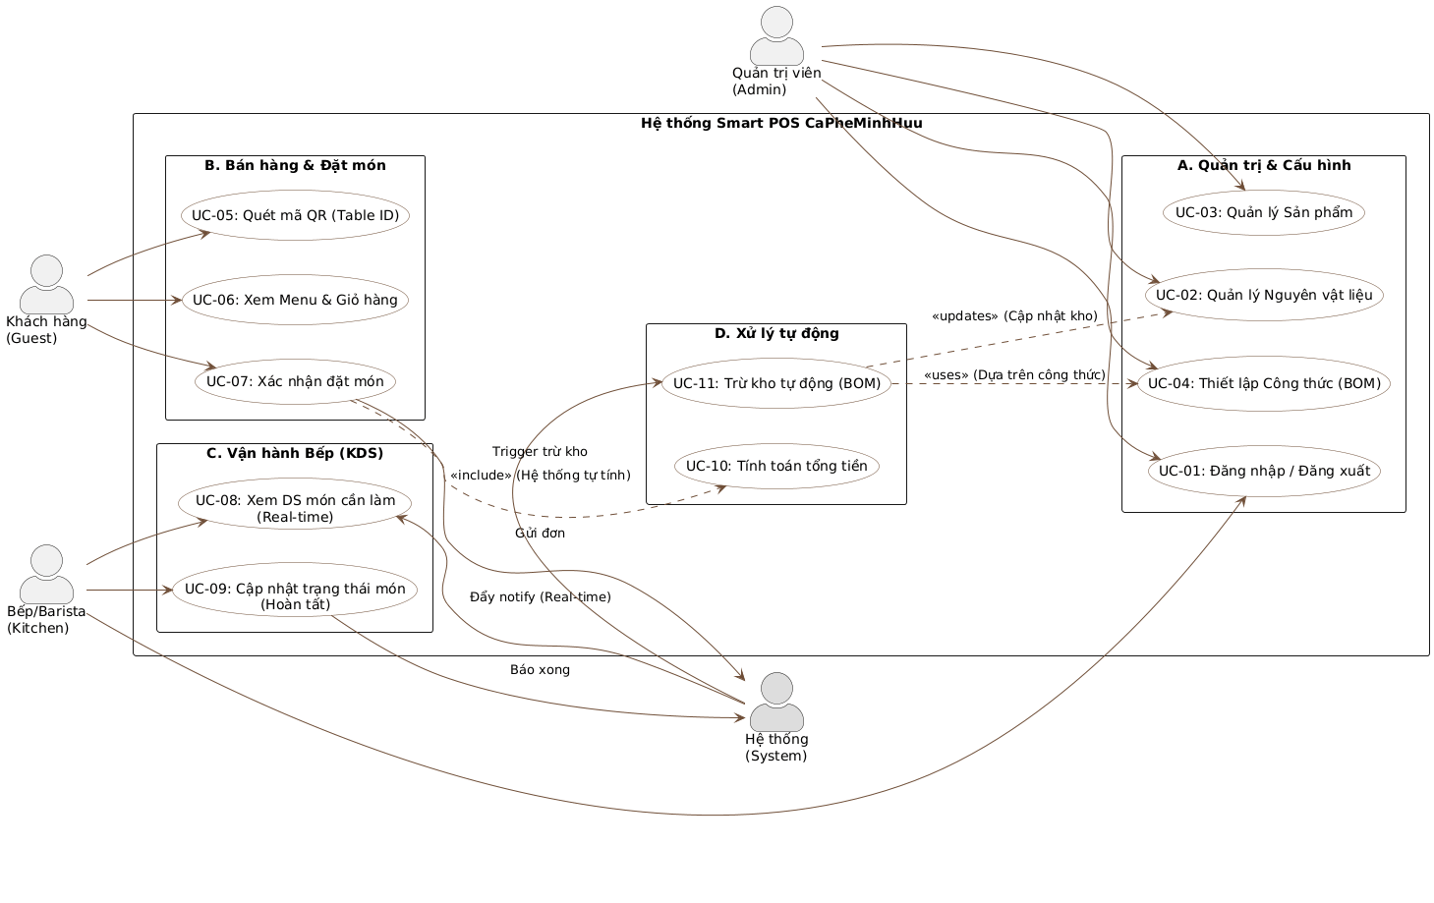
Nhóm A: Quản trị & Cấu hình (Admin)
- UC-01: Đăng nhập / Đăng xuất (JWT).
- UC-02: Quản lý Nguyên vật liệu (Tạo: Cà phê hạt, Sữa đặc...).
- UC-03: Quản lý Sản phẩm (Tạo: Cà phê sữa đá, Bạc xỉu...).
- UC-04: Thiết lập Công thức (BOM): Gán định lượng (1 Cà phê sữa = 20g Cà phê hạt + 30ml Sữa). -> Key Feature.
Nhóm B: Bán hàng & Đặt món (Guest)
- UC-05: Quét mã QR (URL chứa table_id).
- UC-06: Xem Menu & Thêm vào giỏ.
- UC-07: Xác nhận đặt món (Gửi đơn hàng về Server).
Nhóm C: Vận hành & Bếp (Kitchen)
- UC-08: Xem danh sách món cần làm (KDS Real-time).
- UC-09: Cập nhật trạng thái món (Đang làm -> Hoàn tất).
Nhóm D: Xử lý tự động (System)
- UC-10: Tính toán tổng tiền.
- UC-11: Trừ kho tự động: Dựa trên đơn hàng hoàn tất và công thức BOM.

3. KỊCH BẢN LUỒNG NGHIỆP VỤ (USER FLOWS) - QUAN TRỌNG
Đây là phần AI cần nhất để code đúng logic:
FLOW 1: Luồng "Smart Ordering" (Khách hàng -> Bếp)
- Khách hàng quét QR Code tại bàn số 5.
- Frontend (Client) nhận diện TableId=5 từ URL.
- Khách hàng chọn "1 Cà phê sữa", "1 Bạc xỉu" -> Bấm "Đặt món".
- Backend (API) nhận Request -> Tạo bản ghi Order (Status: Chờ xử lý).
- Backend (SignalR) bắn sự kiện NewOrder tới nhóm KitchenClient.
- Màn hình KDS (Frontend Kitchen) nhận sự kiện -> Tự động hiện thẻ đơn hàng mới của Bàn 5 kèm âm thanh thông báo.
FLOW 2: Luồng "Trừ kho BOM" (Bếp -> Kho)
- Bếp nhìn màn hình KDS, pha chế xong 2 ly nước.
- Bếp bấm nút "Hoàn tất" trên KDS.
- Backend nhận lệnh:
  - B1: Cập nhật trạng thái Order thành Completed.
  - B2: (Logic ngầm) Quét bảng OrderItems -> Lấy danh sách món.
  - B3: Với mỗi món, quét bảng Recipe -> Lấy danh sách nguyên liệu cần.
  - B4: Thực hiện UPDATE Ingredients SET Stock = Stock - QuantityNeeded.
- Hệ thống kiểm tra nếu Stock < Threshold -> Tạo thông báo cảnh báo Admin.

4. YÊU CẦU PHI CHỨC NĂNG (NFR) - BỔ SUNG
- Độ trễ KDS: Thông báo đơn hàng mới phải xuất hiện trên màn hình bếp dưới 2 giây (Soft Real-time).
- Tính toàn vẹn dữ liệu (Data Consistency): Việc trừ kho phải dùng Database Transaction. Không được phép xảy ra trường hợp Đơn hàng đã xong mà Kho chưa trừ.
- Khả năng chịu tải: Hệ thống chịu được tối thiểu 50 đơn hàng đồng thời.

Sơ đồ Kiến trúc (Architecture Diagram)
Mô tả kiến trúc 3 tầng (3-Tier) tách biệt, sử dụng RESTful API.
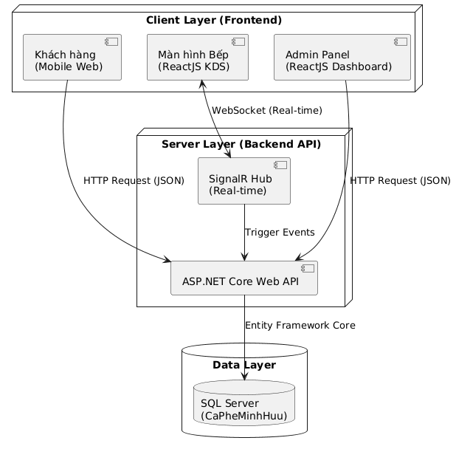

Sơ đồ Luồng Dữ liệu (Data Flow Diagram - Level 1)
Mô tả dòng chảy dữ liệu từ lúc đặt món đến lúc trừ kho. 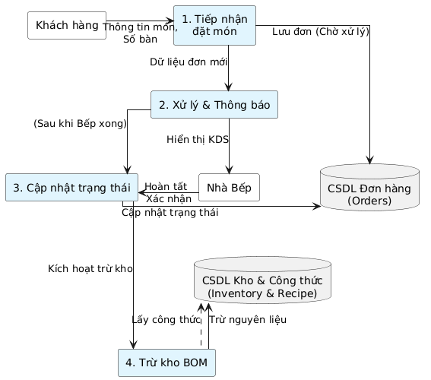

Mô hình Hoạt động Thực tế (Operation Model)
Mô tả quy trình vận hành tại quán để Hội đồng thấy tính thực tế.
- Bước 1 (Khách vào): Khách ngồi bàn, quét mã QR.
- Bước 2 (Gọi món): Khách chọn món trên điện thoại -> Bấm "Gửi".
- Bước 3 (Bếp nhận): Màn hình KDS trong bếp kêu "Ting" -> Hiện món cần làm.
- Bước 4 (Pha chế): Nhân viên làm xong -> Bấm "Xong" trên KDS.
- Bước 5 (Phục vụ): Nhân viên bưng ra bàn -> Khách thưởng thức.
- Bước 6 (Thanh toán): Khách ra quầy thu ngân -> Đọc số bàn -> Thanh toán -> In hóa đơn -> Kho tự trừ.
CÁC BIẾN THỂ QUY TRÌNH & XỬ LÝ NGOẠI LỆ (PROCESS VARIATIONS)
(Mục này chứng minh bạn hiểu sâu về vận hành thực tế, không chỉ lý thuyết)
- 7.1. Sửa/Hủy món sau khi Bếp đã nhận:
  - Tình huống: Khách đổi ý hoặc Bếp báo hết nguyên liệu.
  - Quy trình: Bếp bấm "Báo hết" trên KDS -> Thông báo gửi về Admin -> Admin xác nhận hủy món -> Tiền tự động hoàn lại (hoặc trừ vào bill) -> Kho không bị trừ.
- 7.2. Bán Combo & Upsell (Bán chéo):
  - Tình huống: Khách mua "Combo Sáng" (Cà phê + Bánh mì) giá rẻ hơn mua lẻ.
  - Xử lý: Hệ thống ghi nhận 1 item là "Combo Sáng", nhưng khi trừ kho BOM sẽ trừ đồng thời: (Nguyên liệu Cafe) + (Nguyên liệu Bánh mì).
- 7.3. Mất kết nối Internet (Offline Mode):
  - Tình huống: Wifi quán bị rớt.
  - Xử lý: App Bếp (KDS) phải có cơ chế "Reconnection" (Tự động kết nối lại). Dữ liệu Order tạm lưu ở LocalStorage của máy POS thu ngân và đồng bộ lại khi có mạng.
ID | Rủi ro (Risk) | Mức độ | Phương án giảm thiểu (Mitigation)
R1 | Sai lệch kho: Định lượng BOM trên máy khác với thực tế pha chế (do nhân viên làm rơi vãi, hao hụt). | Cao | Xây dựng chức năng Kiểm kê (Stocktake) cuối ngày để Admin nhập số thực tế -> Hệ thống tự tính độ lệch (Variance).
R2 | Quá tải SignalR: Khi quán quá đông, WebSocket bị nghẽn, bếp nhận đơn chậm. | Trung bình | Sử dụng Azure SignalR Service (nếu deploy thật) hoặc tối ưu code Backend chỉ gửi data cần thiết (Payload nhỏ).
R3 | Bảo mật QR: Khách bàn 1 quét QR bàn 2 để trêu chọc/đặt đơn ảo. | Cao | Mã QR có chứa Token thay đổi theo phiên (Session) hoặc yêu cầu xác nhận số điện thoại/OTP cho đơn hàng đầu tiên.
R4 | Chậm tiến độ: Không kịp làm xong hết tính năng. | Cao | Cắt giảm phạm vi (De-scope): Bỏ phần Marketing/Coupon, tập trung tối đa cho luồng Order -> Bếp -> Kho.
KẾ HOẠCH KIỂM THỬ (TEST PLAN)
- 9.1. Unit Testing (Kiểm thử đơn vị - Backend):
  - Test logic tính toán tổng tiền giỏ hàng.
  - Test logic trừ kho: Tồn kho cũ - Định lượng = Tồn kho mới.
- 9.2. Integration Testing (Kiểm thử tích hợp):
  - Dùng Postman để test luồng API: Login -> Lấy Token -> Gửi Order -> Kiểm tra DB thấy Order được tạo.
- 9.3. Real-time Testing (Kiểm thử thời gian thực):
  - Mở 2 trình duyệt: 1 bên là Khách hàng, 1 bên là KDS.
  - Thao tác đặt món bên Khách -> Bên KDS phải hiện ngay lập tức (độ trễ < 2s).
- 9.4. UAT (User Acceptance Testing):
  - In mã QR ra giấy. Dùng điện thoại thật quét và đặt món như khách hàng thật.

10. TIÊU CHÍ NGHIỆM THU (ACCEPTANCE CRITERIA - DOD)
Dự án được coi là hoàn thành (Done) khi đạt các chỉ số sau:
- Luồng thông suốt (Happy Path): Khách quét QR -> Đặt món -> Bếp nhận -> Hoàn tất -> Kho tự trừ. Tất cả diễn ra không lỗi.
- Độ chính xác kho: Bán 1 ly Cà phê sữa đá, kho phải trừ chính xác: 20g Cà phê, 30ml Sữa, 1 cái Ly nhựa.
- Hiệu năng: API phản hồi < 500ms. KDS nhận đơn < 2s.
- Báo cáo: Xuất được file Excel doanh thu cuối ngày đúng với số tiền thực bán.
PHÂN TÍCH NGHIỆP VỤ CHUYÊN SÂU: QUẢN LÝ ĐỊNH LƯỢNG (BOM) & KHO
11.1. Tại sao cần BOM (Bill of Materials) & Kho định lượng? (Why?)
- Vấn đề: Quản lý kho thông thường chỉ trừ số lượng sản phẩm (vd: bán 1 ly -> trừ 1 ly). Nhưng trong F&B, chúng ta không "nhập kho" ly cà phê thành phẩm. Chúng ta nhập: Cà phê hạt, Sữa đặc, Đường, Ly nhựa.
- Giải pháp: Hệ thống phải tự động quy đổi: 1 Sản phẩm bán ra = Tổng hợp nhiều Nguyên liệu bị trừ đi.
11.2. Mô hình Domain (Domain Model Logic)
Đây là logic "bất di bất dịch" mà hệ thống phải tuân theo:
- Product (Sản phẩm bán): Là thứ khách hàng nhìn thấy trên Menu (VD: Bạc xỉu đá).
- Ingredient (Nguyên liệu kho): Là thứ Admin nhập kho (VD: Sữa Ông Thọ - Lon, Cà phê bột - Kg).
- Recipe (Công thức - Cầu nối): Quy định định mức tiêu hao.
  - 1 Product (Bạc xỉu) được cấu thành từ:
    - 20g Cà phê bột.
    - 30ml Sữa đặc.
    - 100g Đá bi.
    - 1 Ly nhựa nắp cầu.
11.3. Luồng xử lý Logic Trừ Kho (Inventory Deduction Flow)
Hệ thống sẽ thực hiện trừ kho theo quy trình Transaction nghiêm ngặt sau khi đơn hàng chuyển trạng thái "Completed":
- Bước 1 (Trigger): Đơn hàng #123 hoàn tất.
- Bước 2 (Phân rã): Lấy danh sách món trong đơn (VD: 2 Bạc xỉu).
- Bước 3 (Tính toán):
  - Dựa vào bảng Recipe, tính tổng nguyên liệu cần:
  - Cà phê bột = 2 ly * 20g = 40g.
  - Sữa đặc = 2 ly * 30ml = 60ml.
- Bước 4 (Kiểm tra): So sánh với Tồn kho hiện tại (CurrentStock).
  - Nếu CurrentStock < Cần: Báo lỗi/Cảnh báo (nhưng vẫn cho phép trừ âm để đối chiếu sau).
- Bước 5 (Trừ kho - Write): Cập nhật CurrentStock mới vào bảng Ingredients.
- Bước 6 (Log): Ghi vào bảng InventoryHistory (Lịch sử kho) với loại giao dịch là SalesDeduction.
Sơ đồ ERD

